Czas na Gaming Intelligence - MSI wprowadza inteligentne zarządzanie monitorem
MSI wprowadza Gaming Intelligence (G.I.) - zaawansowane oprogramowanie, które zmienia sposób, w jaki użytkownicy zarządzają swoimi monitorami. Koniec ze żmudnym przeklikiwaniem się przez menu OSD przy użyciu fizycznych przycisków na obudowie. Dzięki G.I. pełna kontrola nad monitorem przenosi się na klawiaturę i mysz - szybko, intuicyjnie i bez odrywania rąk od rozgrywki.

MSI wprowadza Gaming Intelligence (G.I.) - zaawansowane oprogramowanie, które zmienia sposób, w jaki użytkownicy zarządzają swoimi monitorami. Koniec ze żmudnym przeklikiwaniem się przez menu OSD przy użyciu fizycznych przycisków na obudowie. Dzięki G.I. pełna kontrola nad monitorem przenosi się na klawiaturę i mysz - szybko, intuicyjnie i bez odrywania rąk od rozgrywki.

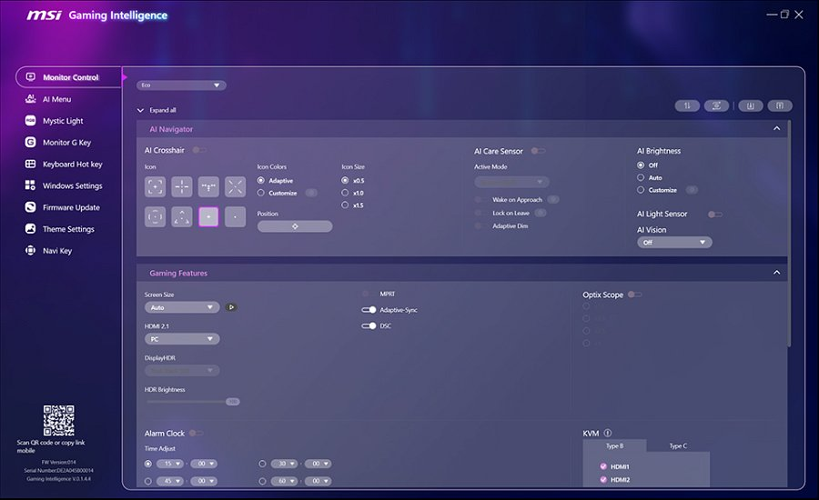
Czym jest MSI Gaming Intelligence?
MSI Gaming Intelligence to kompleksowe oprogramowanie do zarządzania monitorami MSI, które działa poprzez połączenie USB oraz HDMI lub DisplayPort. Po podłączeniu kabli użytkownik zyskuje dostęp do wszystkich funkcji monitora bezpośrednio z poziomu systemu Windows - bez konieczności sięgania do przycisków na obudowie.
Oprogramowanie łączy w jednym miejscu sterowanie obrazem, oświetleniem RGB, skrótami klawiaturowymi, ustawieniami AI oraz funkcjami systemowymi – tworząc spójne centrum kontroli dla graczy i profesjonalistów. Jego prezentacja znajduje się na kanale YouTube MSI.

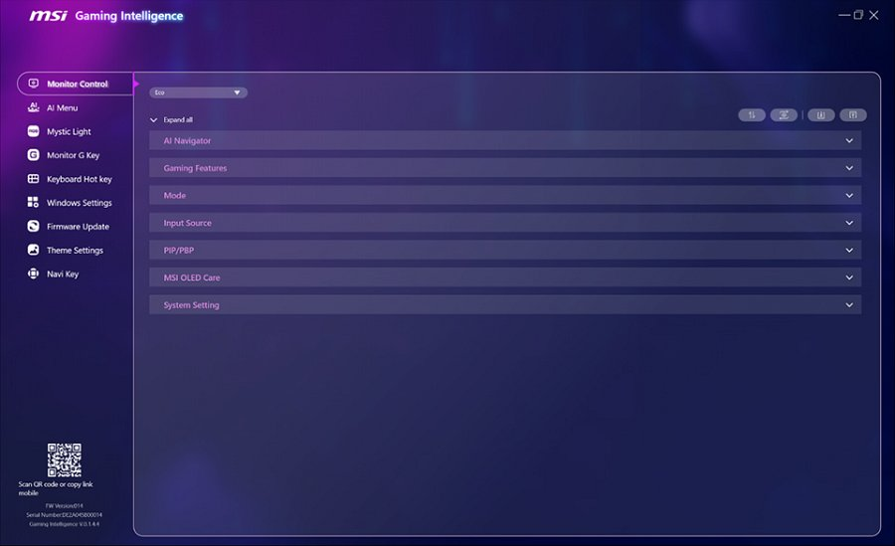
Kluczowe funkcje
l Monitor Control. Użytkownik może sprawnie przełączać się między profilami obrazu (Eco, User, FPS, Racing), regulować jasność, kontrast, ostrość oraz kalibrację kolorów Six-Axis. Ma też dostęp do trybów HDR, VRR i Optix Scope oraz panel z zegarem i częstotliwością odświeżania - wszystko bez otwierania OSD.
l AI Menu. Funkcja AI Menu pozwala przypisać konkretne tryby obrazu do wybranych aplikacji. Po jednorazowej konfiguracji G.I. automatycznie przełącza odpowiedni profil przy zmianie programu - tryb FPS uruchomi się sam, gdy odpalisz grę, a profil biurowy wróci przy przełączeniu do arkusza kalkulacyjnego.
l AI Navigator, AI Care Sensor, AI Brightness. Sekcja AI Navigator umożliwia personalizację celownika (kolor, rozmiar, pozycja). Funkcje AI Care Sensor oraz AI Brightness dynamicznie optymalizują jakość obrazu na podstawie warunków oświetleniowych, a AI Light Sensor pomaga ograniczyć ryzyko wypalenia panelu OLED.
l KVM - Wbudowany przełącznik KVM pozwala sterować dwoma systemami jedną klawiaturą i myszą. Idealne rozwiązanie dla osób pracujących jednocześnie na komputerze stacjonarnym i laptopie.
l PIP/PBP - multitasking bez menu OSD. Funkcje Picture-in-Picture i Picture-by-Picture umożliwiają wygodne zarządzanie podziałem ekranu: zmiana źródeł obrazu i dźwięku, regulacja rozmiaru, proporcji i położenia okien - wszystko z poziomu oprogramowania.
l Mystic Light. W monitorach wyposażonych w podświetlenie RGB, G.I. integruje funkcje Mystic Light, umożliwiając personalizację kolorów i efektów świetlnych bez potrzeby instalowania osobnej aplikacji.
l Skróty klawiaturowe. Użytkownik może przypisać dowolne funkcje do skrótów klawiaturowych - Monitor G Key, klawiatura skrótów i Navi Key w G.I. umożliwiają błyskawiczne przełączanie trybów lub aktywację AI Crosshair bez przerywania rozgrywki.
l Integracja z systemem Windows. G.I. integruje wybrane ustawienia systemu Windows (prędkość myszy, lupa, podział okien) oraz obsługę HDMI CEC - monitor może automatycznie wybudzić się i dopasować tryb do podłączonego urządzenia.
l Aktualizacje firmware i personalizacja interfejsu. Oprogramowanie zapewnia dostęp do aktualizacji firmware bezpośrednio z poziomu aplikacji, a ustawienia motywu pozwalają dostosować wygląd interfejsu G.I. do własnych preferencji.

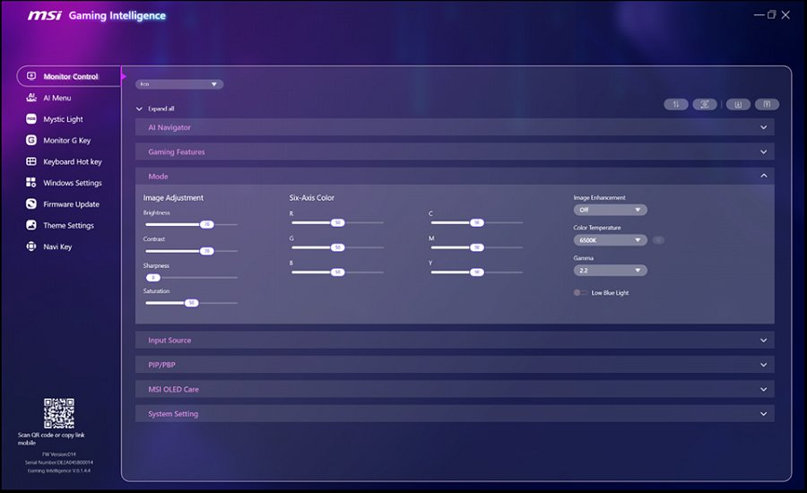
Dla kogo jest MSI Gaming Intelligence?
MSI Gaming Intelligence odpowiada na potrzeby trzech grup użytkowników:
l Graczy - szybkie przełączanie trybów, AI Crosshair, skróty klawiaturowe i automatyczne profile dla gier bez przerywania rozgrywki.
l Profesjonalistów i twóców treści - precyzyjna kalibracja kolorów Six-Axis, PIP/PBP dla multitaskingu, KVM dla środowisk wielosystemowych.
l Użytkowników monitorów OLED - funkcje OLED Care i AI Light Sensor aktywnie chronią matrycę przed wypaleniem, wydłużając żywotność panelu.
Wymagania i dostępność
MSI Gaming Intelligence wymaga podłączenia monitora kablem USB (do sterowania) oraz HDMI lub DisplayPort (sygnał wideo). Oprogramowanie dostępne jest dla monitorów MSI obsługujących tę funkcję. Szczegółowe informacje, w tym lista kompatybilnych modeli oraz instrukcja aktualizacji firmware, dostępne są na stronie Gaming Intelligence.

